再次订货：常购清单、历史订单与复制开单｜云上订货系统
再次订货解决的是快速找回上次买过的商品，减少重复搜索和录入。可靠的复购仍是一笔新的交易：客户、规格、单位、数量、价格、配送和款项按本次需求重新确认。常用清单提供商品线索，历史订单提供原交易依据，复制新增提供可编辑的新单资料；打开它们或加入购物车，都不等于已经生成一张新订单。

客户找商品与员工复制单据，选择不同入口
客户自主补货，先在当前企业手机商城核登录客户，再从“我的”进入常用清单，或到订单列表找原订单。常用清单按已购商品线索方便查找，也可以进入当前商品详情选购；它不是每月固定金额的自动订货合同。商品没出现在清单中，不代表不能购买，应按本次需求在当前商城搜索并核可售范围。
历史“我的”局部图展示常用清单与收藏商品两个入口。常用清单中的购买次数或购买时间用于识别历史习惯，收藏则是另外一类找商品方式，不能把收藏等同本次已选。替不同门店补货时，尤其要核当前登录的客户和商城企业，不能用另一门店的历史商品、客户价和购物车直接提交。
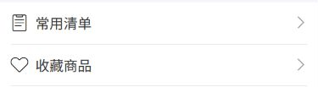
图1：历史手机“我的”局部展示常用清单和收藏入口；打开入口还未产生新订单。
员工根据电话或其他明确需求代客开单，可以在 PC 原订货单详情使用有权限的“复制新增”。入口先核原单客户仍有效且账号没有停用，再打开复制新增订货单页面。没有入口或出现客户停用提示，应交有权岗位核身份、资料和当前功能；不能绕过停用状态，复制给另一个客户凑通过。
三条路径的操作人和结果不同：客户常用清单是找当前商品，客户历史单“再来一单”把可用商品加入购物车，员工复制新增打开本次单据编辑。都应保留原交易，不能修改上次已经确认或履约的原单来记录本次补货。原单的已收款、已出库、已收货也不能沿用为新单的完成结果。
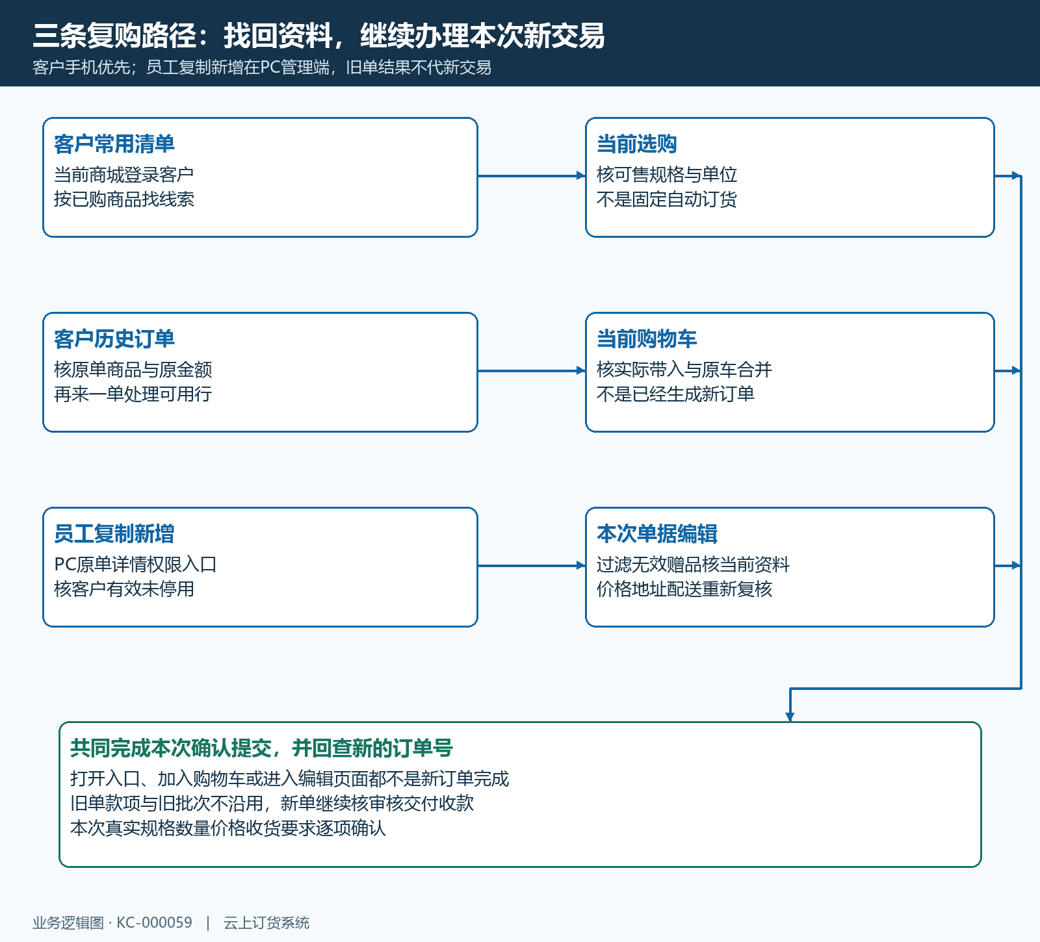
图2：常用清单、历史单再来一单和 PC 复制新增分别进入选购、购物车和编辑；正式新单仍须本次确认提交。

历史单先核买过什么，再核实际加入了什么
打开原订单，先看订单号、客户、商品清单、规格、单位、数量与当时金额，区分普通商品、套餐、赠品和其他费用。手机端历史单里的“再来一单”按可复制的商品行处理，并非照原金额把整单所有内容搬进购物车。原来的促销赠品不能当然视为本次仍赠送，已下架或不在当前可售范围的商品也不能按旧行强行购买。
历史 DH-20260913-0001 显示原味牛奶、共两件清单与订单总额 288 元；这只是原交易结果参考，不是今天同规格的报价。要核本次规格与单位，继续看商品清单或当前详情，不能从“共两件”直接推断两瓶、两箱或不同规格各一件。旧订单的付款与流程状态也不证明本次新交易完成。
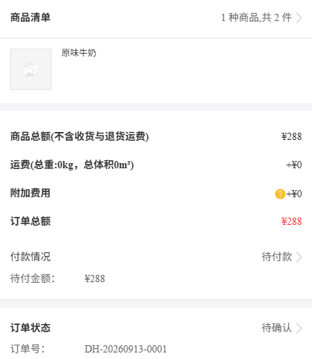
图3：历史原单示例展示商品、清单件数、金额及编号；历史金额不是本次报价，件数仍需对应具体规格与单位。
再来一单可能全部加入、只有部分可用商品加入，或没有可加入商品。遇到下架提示，先查当前购物车到底加入哪些规格，列清未加入项目再与客户确认替代方案。提示未正常出现、页面没跳转或反馈未知时，也先进入购物车核原结果；不能连续点击再来一单，以免同规格数量重复增加。
不能只比较“商品种数一样”。同名商品可能已经换规格、包装或单位；套餐的组成也要按本次实际页面核，不凭旧名称猜全部组件照旧。被过滤的赠品不能改成普通商品行再当免费赠品提交；缺少商品要按当前可售范围另选，并向客户说明差异。

再来一单会合并购物车，数量和勾选必须重核
再来一单不是打开一个与原购物车隔离的临时清单。原购物车中已经有同规格时，同单位数量可能累加；教学例中，该规格原车有一件，历史单带入两件，合并后应核三件，而不是以为只买两件。这个例子不对应图中的历史牛奶订单，正式操作要用本次商品和当前购物车逐行计算。
同规格前后单位不同，更不能直接把两种数字相加。按此次使用的单位核数量及换算关系，再确认本次总需求；不要以为购物车一定会同时保留两行不同单位。原车中的其他商品也仍可能存在，本次从历史单带入的规格可能优先显示或被勾选，但起订、限订及商城分组规则会影响选中结果，应逐行检查而非依赖默认全选。
本次是否需要三件，由客户实际补货需求决定。需要两件就调整为两件，不应删除原购物车全部商品来实现“干净重来”，因为其中可能有另一项待采购需求。先确认哪些原车商品一起下单，哪些本次不选；页面总额与下单数量按当前选中行核，不能把所有显示行都当作已提交。
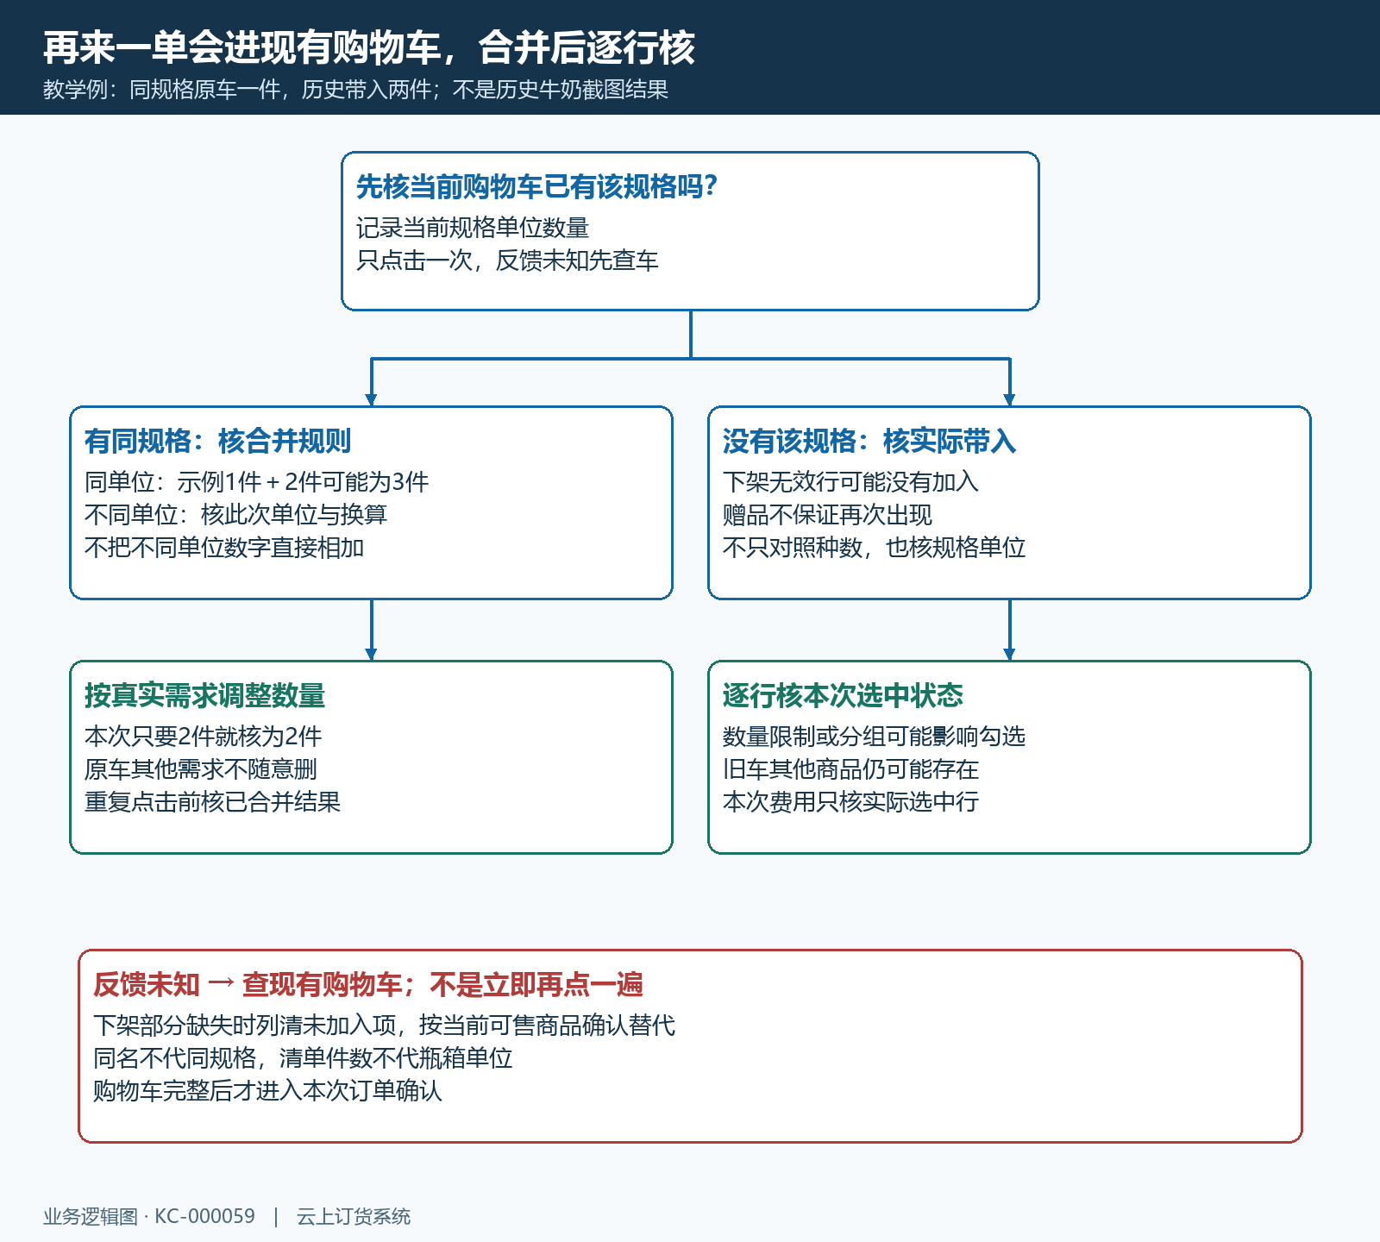
图4：教学例一件加两件可能成为三件；重复点击前先查车，单位差异、其他商品和勾选分别核。
规格仍需在当前选购窗口复核。历史示例选择牛奶 250ml、箱装二十四瓶，旁边还有 500ml 规格，瓶与箱也是不同订货单位；“继续买牛奶”没有说明应该选哪一种。该窗口同时显示缺货，应按当前库存和企业是否允许缺货订购的实际规则确认，不能把按钮可见当作立即有货。
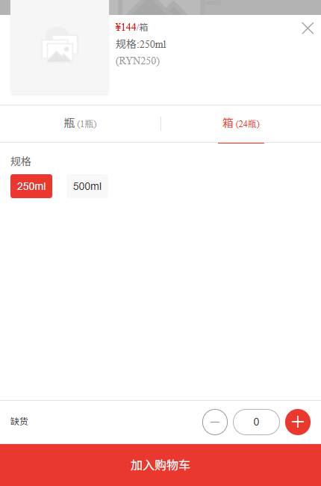
图5：历史选购窗展示 250ml、500ml 和瓶箱单位，并显示缺货；本次选择与供货能力需重核。

手机购物车与 PC 复制新增分别核本次报价
手机客户在当前商城核本次规格单位、数量、客户价、可用促销及优惠，再到确认页核运费和附加费用。商品页显示价格只是某个选购状态，不能把上次成交总额或某个展示单价直接当这次最终应付金额。优惠券、满额赠品和活动期限按本次实际规则核，旧单曾享受过不代表本次仍可用。
历史矿泉水购物车显示 550ml 二十四瓶规格、一件、件价 35.8 元，选中合计 35.80 元。该历史示例说明行单位、数量与选中合计的对应关系；它与前述牛奶不同，实际复购须回本次购物车核带入规格和数量。实际使用时，把当前所有选中行的数量与合计逐项对齐，再看订单确认页的最终费用。
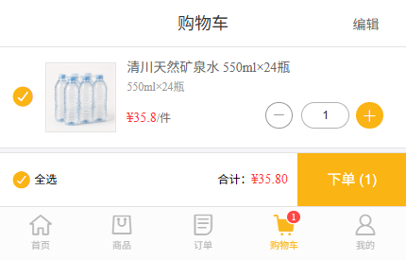
图6：历史矿泉水购物车一件与35.80元选中合计对应；牛奶复购应另核同客户、同规格的实际购物车数量和金额。
PC 复制新增会读取当前商品资料，并过滤不可复制的无效商品和赠品；普通商品价格按复制路径的当前客户资料处理，定制商品有保留原价的分支，不能宣称所有旧行都会统一自动换成今天报价。员工应逐行核当前实际单价、单位、数量和定制参数，差异先与报价负责人确认，不能看到页面已填就直接保存。
复制资料中的历史履约数量不应沿用为新单进度，配送方式、优惠券、运费和附加费用也需按本次编辑与重新计算结果核。复制出的原地址、附件、备注或交付要求可能过时，逐项决定是否仍适用；客户搬店、收货人变更或本次自提时，不能默认沿用上次配送。保存前核完整收货资料与当前允许的配送选项。
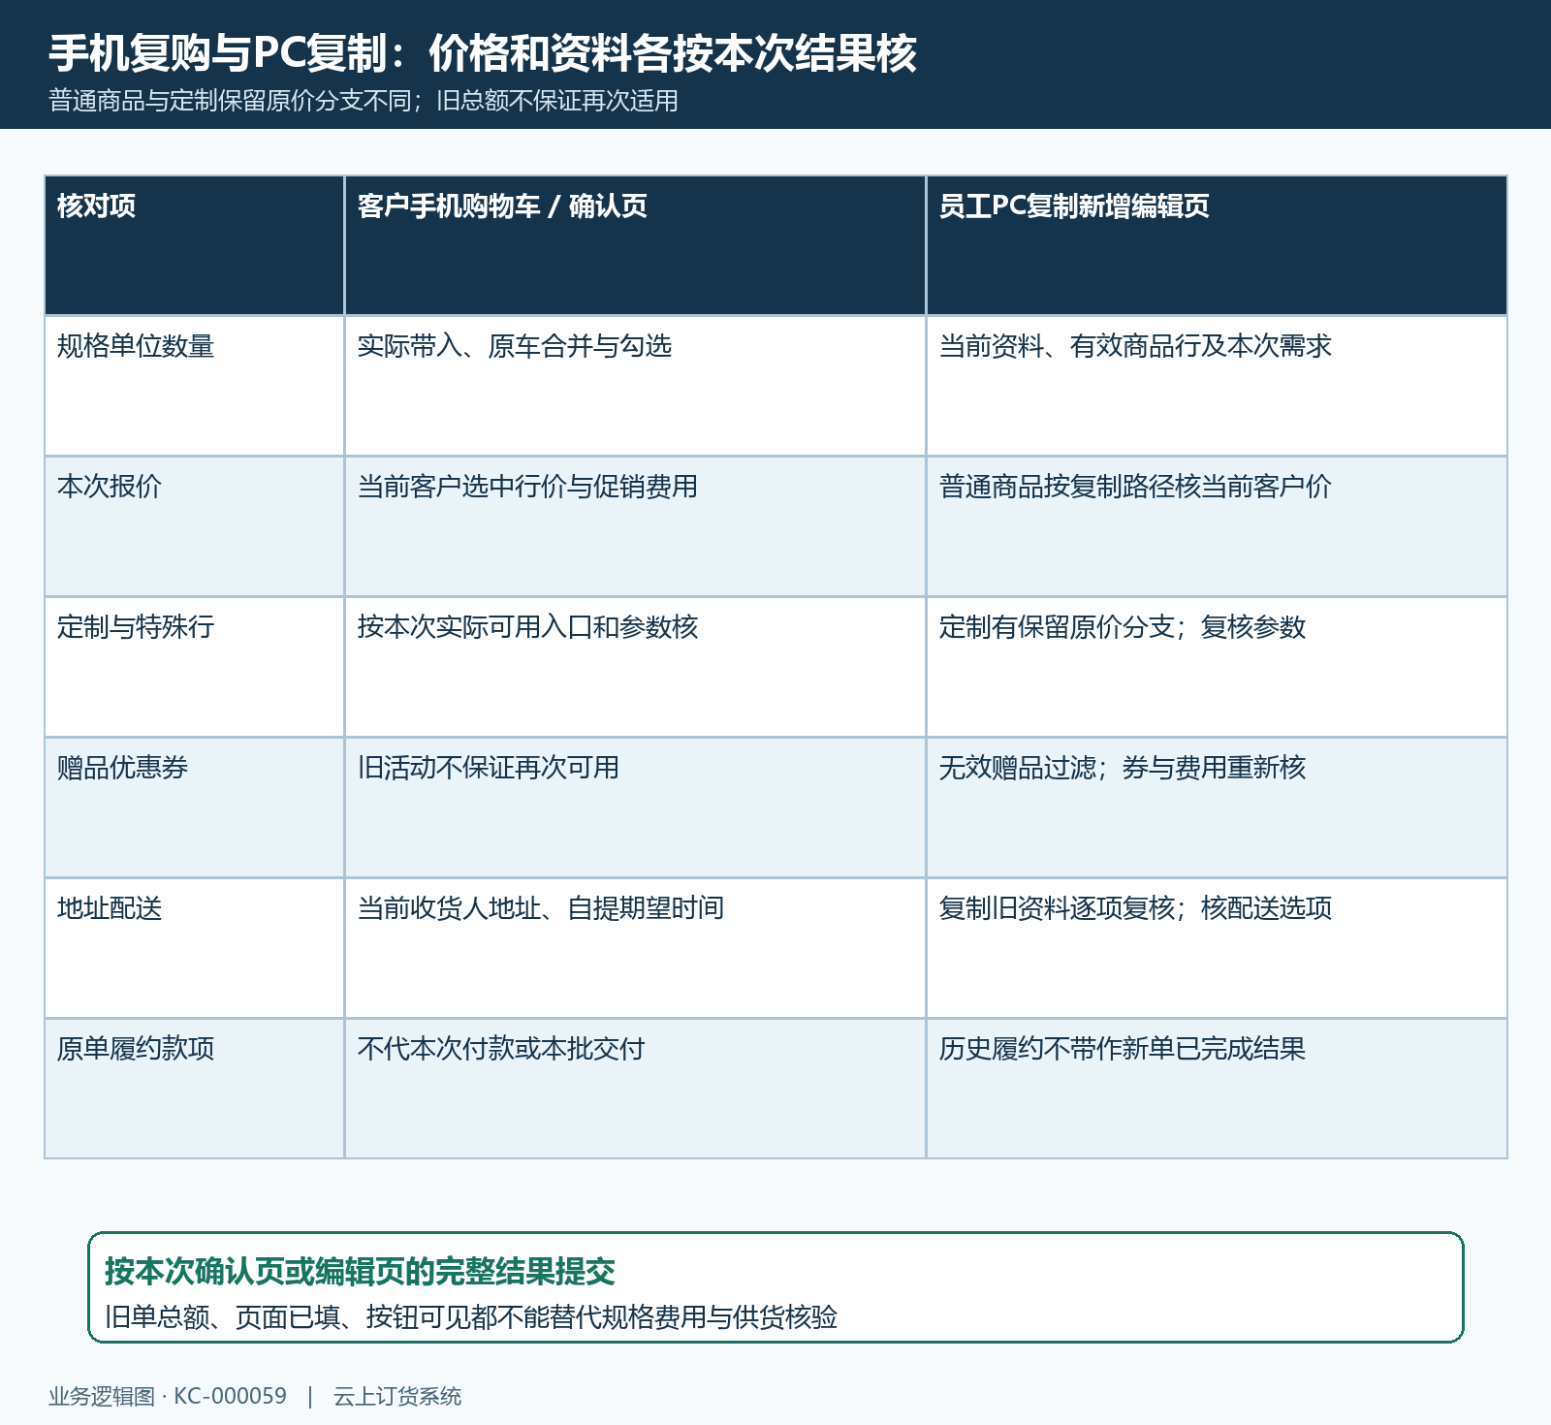
图7：两端分别核本次报价、规格数量与收货配送；PC 定制保留原价分支不能扩展为所有商品统一价格规则。

只按新订单交付收款，未知提交先查新单结果
手机到确认页、PC 到本次编辑页后，最后核当前客户、规格单位数量、价格费用、收货资料、配送或自提、期望时间和备注。加入购物车成功、打开复制页面或保存一张待提交单，不等于已完成订单确认、审核或交付。按页面实际入口及企业流程办理，生成后记录新的订单号与本次创建时间。
提交无反馈时，先到当前客户订单列表查本次是否已经生成新单，再决定是否重试。PC 保存无反馈也先查询新单，避免反复保存产生重复交易；复购前的原单号只能帮助寻找历史需求，不能拿它证明这次提交成功。付款无反馈则查新单的原支付或款项结果，不能重复付款去“激活”订单。
新单生成后，后续订单确认、出库、发货、收货、收款和售后均核新的原单及关联批次。上次已付款不等于这次已付款，上次有物流不等于本次已发货；原单如仍有未完交付或售后，分别保留待办，不因为复制新增就关闭。客服交接要写明历史参考单、新订单号以及本次仍需确认的差异。
完成一次可靠复购，应能解释商品从哪里找回、哪些旧行未带入、购物车怎样合并、本次价格和地址怎样确认、最终生成了哪张新单。客户节省的是搜索与录入时间，正式交易的数量、费用和履约责任仍按本次结果核实。
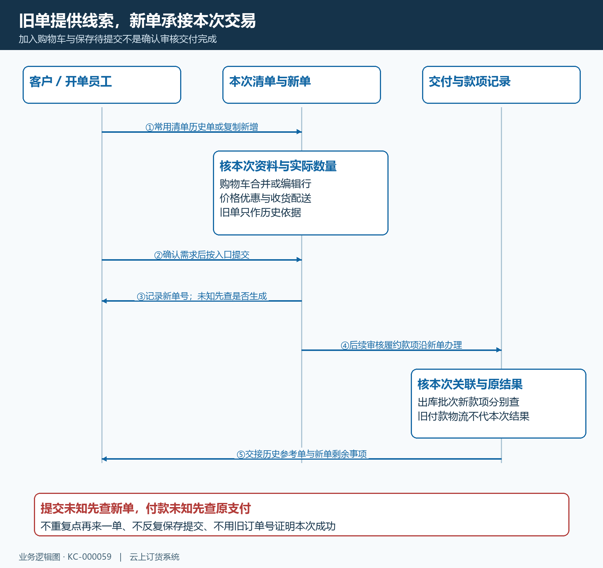
图8：历史资料进入本次选购或编辑，正式提交后核新单；提交与付款未知分别查原结果，旧履约不搬到新交易。

下一步学习
本篇完成后可继续学习购物车清单调整与订单提交确认，把复购资料接回本次选中清单和新订单结果。

